Муниципальное бюджетное дошкольное образовательное учреждение
«Детский сад комбинированного вида № 19 «Рябинка»
_____________________________________________________________________
658204, г. Рубцовск, ул.Комсомольская, 65
тел.: (38557) 2-15-26
Е-mail: ryabinka.detskiysad19@mail.ru

КОНСПЕКТ НОД
по ознакомлению детей с окружающим миром на тему «Знатоки природы»
в подготовительной к школе группе

Разработала: воспитатель
Лунева Наталья Александровна

Рубцовск, 2021
Цель: расширять представления детей о разнообразии растительного и животного мира. Учить быстро находить ответ на поставленный вопрос. Развивать познавательную активность и творческую инициативу.
Предварительная работа: Беседы о животных и растениях. Чтение рассказов о животных. Наблюдение в природе.
Материал и оборудование: картинки с изображением животных, лепестки цветка разным цветом, карточки с изображением правил поведения в лесу, медальки «знатоки природы».

Воспитатель: Я приглашаю вас вступить в мой клуб «Знатоки природы». Наша с вами Земля – прекрасная планета, полная чудес и загадок. Нас окружает великолепная природа. На Земле живут люди, животные, птицы, растения, всем им должно быть хорошо, а люди должны заботиться о живой природе. Но, к сожалению, люди не всегда замечают красоту окружающую их, не заботятся о природе и, что еще хуже, наносят ей непоправимый вред! Ребята, я надеюсь, что вы покажете свои знания о природе и постараетесь доказать, что являетесь её настоящими друзьями и тогда, я с удовольствием приму вас в свой клуб «Знатоки природы.
А хотите получить звание «Знатоки природы»?
Дети: Да.
Воспитатель: У нас есть волшебный Цветик – семицветик с заданиями. Правда, все лепестки на нем отпали, выполните все задания, соберите цветок и увидите, что получится. А вот и цветик – семицветик. (воспитатель достаёт из цилиндра серединку цветка и лепестки, на которых написаны задания, прикрепляет на доску серединку).
Воспитатель: Итак, первый лепесток и первое задание.
1 лепесток «Разминка».
Воспитатель: Ваша задача, быстро отвечать на вопросы.
Вопросы:
- Приведите примеры живой (неживой) природы.
- Кто из животных на себе дом носит? (Улитка)
- У какого зверя глаза одновременно видят спереди, сбоку и даже сзади? (У зайца)
- Назовите животных, которые зимой впадают в спячку (медведь, еж, барсук, лягушка, хомяк, летучие мыши, бурундук).
- Какую птицу называют “лесным доктором? (Дятла).
- Назовите перелетных птиц.
- Назовите птиц, которые зимуют в нашем крае.
- Назовите птиц, которые не летают? (страусы, пингвины)
- Назовите птиц хищников. (орел, сокол, сова, ястреб)
- Почему воробья так назвали? (он воровал зерна , а люди бегали за ним и кричали: «Вора бей!»)
- А почему сороку назвали сорокой? (на ней белое оперение, похожее на сорочку)
Воспитатель: Молодцы, ответили на все вопросы! Прикрепляем первый лепесток.
2 лепесток «Этажи леса»
Воспитатель: О птицах и животных мы с вами поговорили, но птицы и животные не могут существовать без растений.
Скажите, как называются огромные растения с твердыми стволами, от которых отходят ветки? (деревья)
Как называются растения, у которых сразу несколько стволов и по высоте которые уступают деревьям? (кусты)
Как называются небольшие растения с мягкими стебельками? ( трава)
(После каждого ответа воспитатель выставляет соответствующую картинку: дерево, кустарник, трава.
Воспитатель: Ребята как вы думаете, как такие огромные деревья и маленькие нежные цветочки стоят на земле и не падают? Что их держит? (корень) Зачем для растений необходим корень? (Растения через корни «пьют» воду и получают питательные вещества из земли.)
Воспитатель: Посмотрите, что у нас получилось – лестница. В лесу растения образуют так называемые этажи. Давайте назовем их (травы, кусты, деревья). Скажите, пожалуйста, а каких животных можно поселить на этих этажах? Кто живет внизу, в траве? Посередине, на кустах? Повыше, на деревьях? (ответы детей). Молодцы, мы справились и с эти заданием! (прикрепляет следующий лепесток).
3 лепесток «Что сначала, что потом?»
Воспитатель: Ребята, чтобы стать настоящими знатоками природы, надо знать, откуда же появляются растения и животные. Предлагаю поиграть в игру «Что сначала, что потом?» и заодно проверим, как вы умеете работать в парах (дети разбиваются на пары по своему желанию).
Воспитатель: Каждой паре я раздам карточки. Вы должны посовещаться и рассказать цепочку: «Чем (кем) был и чем (кем) стал», а затем рассказать, что было сначала, а что потом.
Икринка – малёк – маленькая рыбка – взрослая рыба.
Яйца – гусеница – куколка - бабочка
Семечко – росток – цветок - плод (перец).
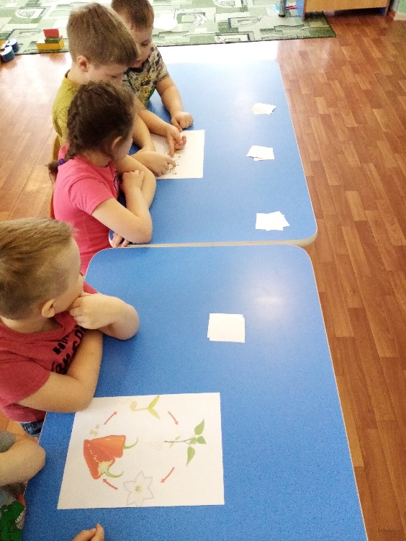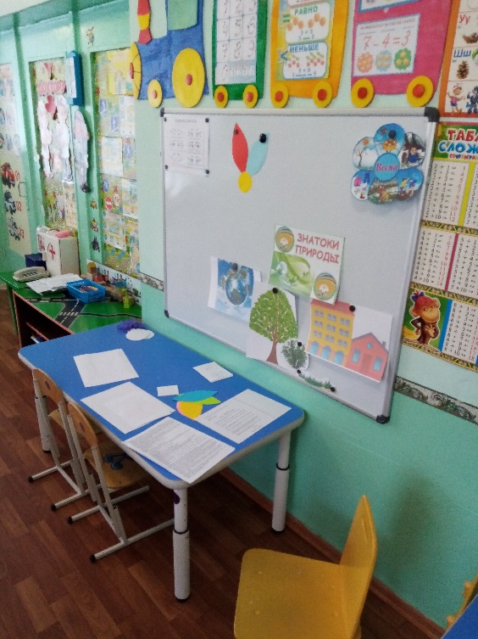
Воспитатель: Вы замечательно справились с заданием! Прикрепляем третий лепесток.
4 лепесток «Задачки – шутки»
Воспитатель: Ребята, знатоки природы должны быть не только умными, но и с чувством юмора. Я предлага вам решить задачки – шутки.
1) У животных две пары ног, две правые ноги, две левые ноги, две сзади и две спереди. Сколько ног всего? (4)
2) Наступил долгожданный январь, и зацвела одинокая дикая яблонька, а потом еще три липы. Сколько зацвело деревьев? (в январе деревья не цветут)
3) В пруду плавало семь уток. Трое из них нырнули. Сколько уток осталось в пруду? ( Семь, четыре плавают, а три под водой.)
4) Весной с юга кто раньше прилетает ласточки или воробьи? (воробьи вообще не улетают на юг)
Воспитатель: Молодцы, вижу со смекалкой и чувством юмора у вас всё в порядке! Четвёртый лепесток наш!
Динамическая пауза.
Игра «Закончи предложение и покажи движение»
Хитрая, как ….
Быстрый, как…
Голодный, как…
Неуклюжий, как…
5 лепесток «Проблемные ситуации»
Воспитатель: Ребята, в следующем задании необходимо подумать и решить, кто прав из детей в следующих ситуациях, и объяснить почему.
- Как-то раз Петя с Колей поймали двух ежей. Прошло несколько дней. Встретились друзья и заспорили, кто крепче любит своего ежа. Петя хвастался, что кормит молоком, в сарае устроил ему постель из разного тряпья, что даже иглы готов ему чистить.
-А что ты сделал для своего ёжика? -спросил он у Коли.
-А я его отнёс в лес и выпустил на волю.
Вопрос: Кто из мальчиков поступил правильно? (ответы детей)
2) Гуляли девочки в лесу ранним весенним утром.
- Ой, посмотри, что я нашла. Гнездышко!
- А в нем яичко.
- Может, возьмем его домой, и у нас будет птенчик.
- Мы будем заботиться о нем!
Девочки взяли яичко с собой.
Вопрос: Правильно ли девочки поступили? (Неправильно. Птенец погибнет, так как ему нужно материнское тепло)
3) Две сестрёнки гуляли по лесу.
- Какой красивый цветок! Интересно, как он называется?
- Я знаю, это ландыш. Он так хорошо пахнет!
- Давай сорвем его и отнесём маме.
Девочки сорвали цветок, и пошли домой.
Вопрос: Правильно ли поступили девочки? (Нет. Ландыши занесены в Красную книгу, их рвать нельзя, иначе они совсем исчезнут)
4) После дождя мальчики пошли гулять во двор.
- Посмотри, сколько червяков!
- Давай соберём их и девчонок испугаем!
- Пойдем, посмотрим, где девчонки!
Мальчики ушли и оставили банку с червяками закрытой.
Вопрос: Правильно ли поступили ребята? (Нет, они задохнутся. И червей собирать нельзя, у них своя роль в природе. Они рыхлят землю, чтобы дышали корни растений, ими питаются некоторые животные.
6 лепесток «Узнай по описанию»
Воспитатель: Я вам сейчас буду читать про животного, а вы должны отгадать, какое животное себя так описало. (Каждый ответ сопровождается картинкой животного)
1. «Я сильное животное. Мой рёв подобен грому, а грива придает мне грозный вид. Живу я в теплых странах, в песчаных местах, поэтому шкура у меня песочного цвета. Днём чаще сплю, а ночью охочусь на зебр, газелей и антилоп. Хоть я и царь зверей, но легко поддаюсь дрессировке и могу выполнять различные номера в цирке». (Лев.)
2. «Я живу на Крайнем Севере. Питаюсь рыбой и тюленями. Очень люблю море. Толстый слой жира под кожей и длинная белая шерсть предохраняют меня от переохлаждения. А мои лапы похожи на ласты, поэтому я хорошо плаваю и не боюсь заплывать далеко в море». (Белый медведь.)
3. «Нюх у меня очень острый. Самое большое лакомство для меня – полевые мыши. Чуть пискнет мышь – и я услышу ее за сотню метров, даже зимой, когда та прячется под снегом. В день я могу съесть их до 20 штук. Охочусь я ночью, а днем люблю отдохнуть. Часто меня называют рыжей плутовкой». (Лиса.)
4. «Я живу вместе со своей семьёй в норке, которую я вырыл передними лапками и застелил мягкой травкой и пухом. Я очень осторожен. Прежде чем подойти к норке, сделаю несколько прыжков в сторону, затем несколько прыжков в другую сторону, и только потом прыгаю в свой домик. Зимой, чтобы быть незаметным на снегу, я меняю свою шубку». (Заяц.)
5. «Я похож на неуклюжую толстую мышь с большими щеками. У меня круглые блестящие глаза, короткие ноги и заострённый меленький хвостик. Я строю норку на глубине 1-2 метров под землей, которая состоит из нескольких «комнат»: в одной я сплю зимой, а в другой –храню запасы. Иногда меня держат и дома, в клетке». (Хомяк.)
6. «Тело у меня необыкновенно тяжёлое, оно может весить как большой грузовик. Именно для того, чтобы удерживать такую тяжесть, мои ноги толстые и похожи на огромные колонны. У меня есть бивни, которыми я защищаюсь. Самой примечательной частью моего тела является хобот. Кушать люблю траву, плоды и листья деревьев». (Слон.)
7. «Меня знают все. Я похожа на человека, но в отличие от него у меня есть хвост, которым я держусь за ветки, пока срываю руками фрукты и ногами подношу их ко рту. Любимое мое занятие – корчить рожицы». (Обезьяна.)
8. «Мой рост может достигать в высоту шесть метров. На голове есть уши и смешные маленькие рожки, обтянутые кожей. Ни клыков, ни когтей у меня нет. Зато есть необыкновенно длинный язык, достигающий иногда 45 см. Таким языком я ловко срываю листочки с колючих растений, даже не уколовшись. Хотя передние ноги у меня длиннее задних, бегаю я быстро, могу перегнать лошадь. Сплю стоя, а воду пью, широко расставив ноги, потому что моя длинная шея совсем не гнётся». (Жираф.)
9. «Я похожа на маленькую лошадку: у меня есть копыта, грива, хвост. Я быстро бегаю. У меня отличное зрение и хорошая память. Но окраска – полосатая. У меня много врагов: тигры, львы, гиены и другие хищники. Чтобы защититься от врагов, я и другие мои родственники объединяемся в группы. Я занесена в Красную книгу». (Зебра.)
10. «Я вполне хорошо чувствую себя там, где другие животные погибли бы от голода и жажды. Свою еду и питьё я ношу с собой в горбах. Перед началом очередного путешествия я несколько днем ем и пью. Тогда только один мой горб может весить 45 килограммов! Но к концу путешествия мой горб пустеет и падает набок». (Верблюд.)
7 лепесток «Природоохранные знаки»
Воспитатель: Ребята, некоторые люди причиняют вред природе, загрязняют её. Как вы думаете, как им рассказать об этих правилах, с помощью чего? (с помощью предупредительных знаков). Да, а еще их называют природоохранными знаками, потому что они помогают охранять нашу природу.
Воспитатель: Посмотрите, у каждого из вас есть набор знаков. Вам надо объяснить, что обозначает каждый знак, о чем он будет предупреждать.
Воспитатель: Ребята, а как вы думаете, почему знак помещают в красную рамочку? (чтобы привлекал внимание). А почему каждый знак должен быть перечеркнут? (потому что так как изображено на знаке, делать нельзя).
(дети по цепочке рассказываю про свои знаки, а воспитатель следит за правильностью ответа)
Итог.
Воспитатель: Ребята, посмотрите, мы собрали наш цветик - семицветик, значит, мы выполнили все задания! Ой, посмотрите в серединке цветка что то есть…(воспитатель открывает серединку, достает оттуда медали «Знатоки природы»).
Воспитатель: Ребята, вы замечательно справились со всеми заданиями и можете по праву называться Знатоками природы. Я с удовольствием принимаю вас в свой клуб и вручаю вам почетные значки членов клуба. Давайте вместе беречь и приумножать красоту нашей родной планеты Земля. (воспитатель вручает детям медали – значки)
Воспитатель: Да, ребята, для того чтобы шумели леса, пели птицы, резвились бабочки, необходимо каждому соблюдать несложные правила и быть другом природы. И я очень горжусь тем, что вы всё это знаете и умеете!

